Приложение 1

Karte№ 1.  1. Was sind die Olympischen Spiele?  2 .Was ist Olympia?  3. Wo fanden die ersten Olympischen Spiele statt?  4. Wen ehrten die Griechen mit diesen Spielen?  5. Durfte man in dieser Zeit Kriege führen?  6. Wie ehrten die Griechen die Olympiasieger?  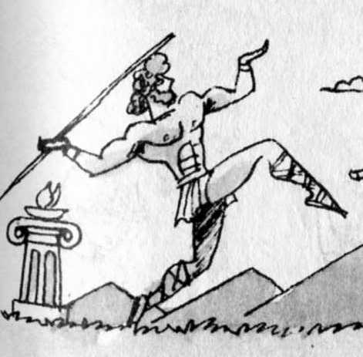 | (zu № 2.)  1. Im Olympischen Museum kann man viel über die berühmten Sportler erfahren.  2. Der römische Kaiser hat die Olympischen Spiele verboten.  3. Pierre de Coubertin schlug vor, die Olympischen Spiele wieder  durchzuführen.  4. Er war ein Sportler. Er fuhr Rad, focht, boxte, spielte Tennis.  5. Pierre de Coubertin leitete das Internationale Olympische Komitee 30 Jahre lang.  6. Das Symbol der Olympischen Spiele ist die weiße Flagge mit fünf Ringen: blau, gelb, grün, rot, schwarz. |  | Karte № 2.  1. Was kann man im Olympischen Museum erfahren?  2. Warum wurden die olympischen Sportler vergessen?  3. Was schlug Pierre de Coubtrtin vor?  4. Wer war Pierre de Coubertin?  5. Wer leitete das Internationale Olympische Komitee?  6. Was ist das Symbol der Olympischen Spiele? | (zu № 1.)  1. Das ist das größte Sportfest der Welt.  2. Olympia ist ein Dorf in Griechenland.  3. Die ersten Spiele fanden in Altgriechenland statt.  4. Die Griechen ehrten mit  diesen Wettkämpfen ihre Götter.  5. In dieser Zeit durfte man keinen Krieg führen.  6. Die Sieger bekamen Ölbaumzweige. 